Depth of Field (Tiefenschärfe)
Schriftliche Ausarbeitung zur Aufgabe 5 : Multipass-Verfahren

Einleitung
Im Rahmen des Kurses Real Time Rendering wurden fünf Aufgaben zur Bearbeitung gestellt. Die letzte Aufgabe setzt sich mit Multi-Pass Rendering Verfahren auseinander. Diese schriftliche Ausarbeitung ist Teil der letzten Aufgabe und stellt die schriftliche Ausarbeitung zur gewählten Thematik Depth of Field dar.
Der Begriff Depth of Field wird in der Folge als DOF referenziert.

Grundlagen
DOF bezeichnet in der Fotografie die Zone vor und hinter einem fokussierten Objekt, die akeptabel scharf abgebildet werden. DOF ist abhängig vom Typ der Kamera, der Blendenöffnung und der Fokussierung. Bereiche direkt vor und hinter der fokussierten Entfernung verlieren sofort, wenn auch nicht wahrnehmbar, an Schärfe. Der Übergang von scharf zu unscharf ist graduell. Der Circle of Confusion (CoC) definiert, die Schärfe eines Punktes bei einer bestimmten Tiefe. Wenn der CoC sichtbar wird, ist diese Region außerhalb des DOF und somit nicht mehr scharf in einem akzeptablen Rahmen.
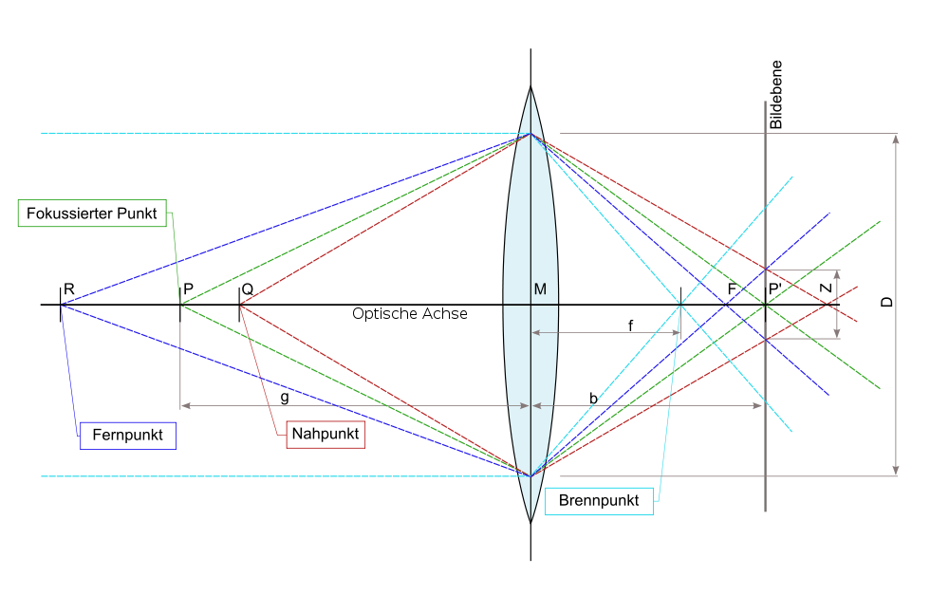Abbildung 1: Projektion des Lichtes zwischen Kamera und Linse – Strahlengänge zur Ermittlung der Schärfentiefe [Quelle: Wikipedia.de]
In der Fotografie wird DOF variiert, um bestimmte Bereiche schärfer abzubilden, da Betrachter dazu neigen, diese zuerst zu betrachten. Die Aufmerksamkeit eines Spielers auf bestimmte Bildbereiche lenken zu können ist einer der Hauptgründe, die die Anwendung von DOF-Effekten in Computerspielen interessant macht.
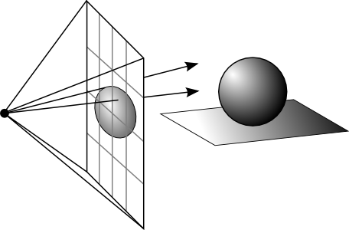Abbildung 2: Unendliche Schärfentiefe bei Transformation in Bilddaten [Meyer12]
Bei der Transformation der Geometrie in Bilddaten in der Computergrafik ergibt sich bei den üblichen Verfahren ein unendlicher DOF (Abbildung 2). Verschiedene Rendering Verfahren, die den Effekt mit steigendem CoC vor unter hinter der Fokussierung in einer Darstellung simulieren, sind im Laufe der letzten Jahre entwickelt worden. Im Folgeabschnitt sollen die fünf Verfahren, die in GPU Gems: Part I - Natural Effects Chapter 23 vorgestellt werden, nähere Betrachtung finden.

Verfahren
Ray-Traced Depth of Field ist ein Verfahren, das beim heutigen Stand der Technik nicht in Echtzeit durchführbar ist. Es liefert jedoch die präzisesten Ergebnisse da hier die über die ganze Linse verteilt ausgesandt werden. Bei einer vernünftigen Verteilung über die Linse kann der natürliche Strahlenweg des Lichtes nachmodelliert werden. Wenn zu wenige Lichtstrahlen bei der Modellierung genutzt werden zeigt sich das an Rauschen in betroffenen Bereichen.
Im Gegensatz zu einem Ray-Tracer wird bei Accumulation-Buffer Depth of Field der Z-Buffer mit einem Accumulation-Buffer kombiniert um Bilder zu speichern, die von verschiedenen Punkten durch die Linse betrachtet die Szene abbilden. Der Accumulation Buffer enthält Farbwerte mit einer höheren Präzision (z.B. 32 Bit Fließkommazahl) und wird im Real-Time Rendering für gewöhnlich dafür verwendet, um mehrere Bilder anzusammeln. Diese Bilder werden dann in Abhängigkeit des CoC gemischt. Je mehr Bilder gerendert werden, desto realistischer ist der DOF Effekt. Diese Technik ermöglicht einen echten DOF Effekt mit Real-Time Verfahren. Allerdings ist die Anzahl der Rendering-Durchläufe, die dafür benötigt werden meist so hoch, dass eine Durchführung in Echtzeit nicht mehr möglich ist.
Ein einfacheres Verfahren um den DOF Effekt in Echtzeit zu realisieren ist Layered Depth of Field. Die Arbeitsweise ist vergleichbar mit einem Bildbearbeitungsprogramm in dem Objekte in verschiedenen Ebenen angeordnet sind. Lassen sich die Objekte einer Szene in Ebenen aufteilen, deren Tiefe sich nicht überschneidet, können entsprechend der Tiefe die für die jeweilige Ebene angenommen wird weichgezeichnet werden. Diese Ebenen werden zu einem Ausgabebild zusammengesetzt und machen den DOF-Effekt aus. Bei diesem Verfahren ergeben sich jedoch einige Probleme:
- Dadurch dass Objekte in einer Ebene gleichmäßig weichgezeichnet werden, ist der DOF-Effekt abhängig von der Granularität der Aufteilung der Szene. Werden große Tiefenbereiche von wenigen Ebenen abgedeckt, ist der Effekt in diesen Bereichen nicht reproduzierbar.
- Die Weichzeichnung der jeweiligen Ebenen variiert. Die Übergänge im Grad der Weichzeichnung zwischen Objekten die in Ebenen übereinander Liegen können zu hart sein.
Nur in wenigen Szenen lässt sich eine Aufteilung in oben beschrieben Ebenen sauber realisieren. In vielen Fällen gibt es Bildelemente, die sich über die gesamte Tiefe erstrecken, wie Wände und Boden oder mehrere Ebenen überlappen. Um für solche Bereiche einen DOF-Effekt zu erreichen werden die Ebenen als Schnitte in der Z-Achse angelegt. Leider lassen sich auch durch diese Erweiterung bestimmte Artefakte nur sehr schwer ausschließen:
- Die Weichzeichnung eines Objektes ist unterschiedlich, wenn es sich über mehrere Ebenen verteilt, so dass Kanten an den Übergängen entstehen.
- Durch den Schnitt in der Z-Achse können Objekte in der Ebene sichtbar werden die normalerweise verdeckt sind.
Aufgrund der beschriebenen Probleme findet sich diese Technik nur selten im Einsatz.
Forward-Mapped Z-Buffer Depth of Field nutzt Buffer für Farb- und Tiefeninformationen, um Punkte eines Quellbildes auf ein Ausgabebild zu rendern. Die Punkte werden dabei als Kreise mit dem Durchmesser des CoC an diesem Punkt gezeichnet. Der Farbwert entspricht dabei dem Wert aus dem Buffer während die Alphawerte umgekehrt proportional zu dem Bereich des Kreises sind. Durch ein Blending der einzelnen Kreise wird das Ausgabebild im Framebuffer erzeugt. Pixel werden nur mit anderen Pixeln gemischt, die weiter von der Kamera entfernt sind. Nachteile dieser Technik sind, dass im schlimmsten Fall für jeden Pixel im größten CoC ein Rendering-Pass, der für sich genommen nicht aufwändig ist, durchgeführt werden muss. Aus diesem Grund erfüllt Forward-Mapped Z-Buffer DOF derzeit nicht die Anforderung mit aktueller Hardware in Echtzeit durchgeführt werden zu können. Nichtdestotrotz findet diese DOF-Technik weite Verbreitung bei Softwarepaketen, die Postprocessing für gerenderte Bilder und Filme anbieten.
Reverse-Mapped Z-Buffer Depth of Field nutzt ähnlich wie in der Forward-Mapped Z-Buffer Depth of Field Technik Buffer für Farb-und Tiefeninformationen. Diese Technik ist in vielen Varianten anzutreffen:
- Die Textur wird aus der Szene wird in verschiedenen Mipmapping-Leveln erzeugt. Beim Rendering der jeweiligen Pixel wird ein Texture-Lookup auf die Mipmap durchgeführt, die dem CoC des abzubildenden Punktes entspricht.
- Andere Varianten nutzen weichgezeichnete Texturen der Szene, die in Abhängigkeit des Z-Wertes gemischt werden, um den DOF-Effekt zu erreichen. Die in dieser Arbeit vorgestellte Implementierung folgt diesem Ansatz.
Diese Technik hat den Vorteil sehr schnell zu sein, da nur wenige Rendering-Passes und Texture-Lookups benötigt werden um das Ausgabebild zu rendern. Sie kann somit in Echtzeit ausgeführt werden. Nachteile dieser Technik sind eine Reihe von Artefakten die auftreten können.
Beispielsweise kann es sein, dass ein weichgezeichnetes Objekt in der Front wird nicht über Regionen des Bildes gezeichnet, welche aufgrund ihrer Z-Werte scharf dargestellt werden. So erhält ein weichgezeichnetes Objekt scharfe Umrisse (Depth Discontinuity Artifact). Dies ist begründet darin, dass für jeden Pixel nur ein Z-Wert zur Verfügung steht, der das Mischverhältnis der Farben bzw. Mipmapping-Level der Textur bestimmt. Lösungsansätze diese Artefakte zu reduzieren sind unter anderem die Tiefenwerte der benachbarten Pixel zu betrachten oder die Einbeziehung eines weichgezeichneten Tiefenbildes bei der Ermittlung Farbwertes für den aktuell betrachteten Pixel.

Implementierung

Ausblick
Es ist davon auszugehen, dass in nicht ferner Zukunft auch Techniken wie Forward-Mapped Z-Buffer Depth of Field und Ray Traced Depth of Field in Echtzeit durchführbar sein werden. Mit der Verfügbarkeit von OpenGL ES 3.0 wird Entwicklern die Implementierung von Rendering Effekten erleichtert, die bisher nur über Umwege zu realisieren sind.

Fazit
DOF-Effekte lassen sich mit Real-Time Rendering Verfahren derzeit nur unter Inkaufnahme von teilweise schwerwiegenden Artefakten realisieren. In der Technik Reverse-Mapped Z-Buffer Depth of Field lassen sich Artefakte jedoch durch diverse Optimierungen auf ein akzeptables Maß reduzieren.
Der implementierte naive Ansatz zeigt klar Depth Discontinuity Artefakte und demonstriert die Probleme im Zusammenhang mit der gewählten Technik.

Quellen

Zerstreuungskreis

